SPOJI PAROVE (1)

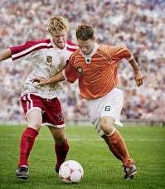
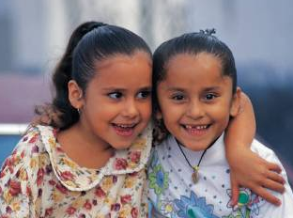

akumulator
gimnastičarka
košarkašica
navijačica
nogometaši
parkiralište
prijateljice
prodavačica
televizija
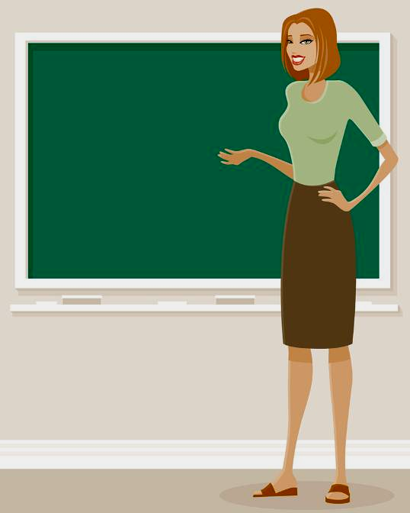
učiteljica
utrkivanje
usisavanje

